Прогноз спроса на грузоперевозки и пассажироперевозки

За последние годы сложилась устойчивая динамика падения объемов перевозок пассажиров железнодорожным и автомобильным транспортом общего пользования. Снижение пассажирооборота связано с улучшением благосостояния населения, что привело к росту автомобилизации в стране, а это, в свою очередь, оказало прямое влияние на уменьшение пассажирооборота общественного железнодорожного транспорта и привело к нестабильным изменениям пассажиропотока на автобусном транспорте. Общий пассажиропоток на автобусном и железнодорожном транспорте в течение периода 2000-2009 гг. в среднем уменьшался на 5 % ежегодно. Однако в настоящее время наблюдается рост цен на автомобильное топливо, что, как предполагалось, повлияет на сокращение использования индивидуального транспорта. В то же время политика государства направлена на ускоренное развитие туристического сектора, поэтому можно рассмотреть предположение, что к 2020 году пассажирооборот общественным транспортом увеличится примерно до уровня 2005 г. (что соответствует среднему ежегодному росту перевозок железнодорожным транспортом на 4%, автобусным – на 0,5% с 2010 г.) и продолжит расти такими же темпами до 2020 года. Изменения структуры потребляемого топлива и снижение энергоемкости перевозок не предусматривалось.
Пассажирооборот городского электрического пассажирского транспорта также не отличается стабильностью. Исходя из консервативного сценария, предполагалось, что с 2010 года пассажирооборот трамвайным и троллейбусным транспортом будет в среднем ежегодно расти на 0,5%, а метрополитенным – на 2%. Также предполагалось, что данная тенденция сохранится до 2030 года.
Общий рост пассажироперевозок с 2010 г. в среднем составит 1,84 %.
Что касается динамики общего пассажиропотока по стране в течение 2005-2010 гг., то он оставался практически неизменным за исключением кризисного 2009 года. Предполагалось, что в период 2010-2020 гг. он будет характеризоваться незначительным ростом на уровне 2 %. Удельные расходы топлива и его структура и не изменятся в течение прогнозного периода.
При прогнозировании спроса на пассажиро- и грузоперевозки рассматривались 2 сценария.
Сценарий 1 «Тенденции развития» основан на анализе тенденций развития сектора грузоперевозок за последние 10 лет. Согласно анализу темпов роста грузооборота железнодорожным и автомобильным видами транспорта в течение периода 2000-2010 гг., предполагалось, что в период 2011-2020 гг. рост грузоперевозок железнодорожным и автомобильным транспортом будет равен средней величине за период 2000-2010 гг., то есть 3,7% и 18,2% соответственно. В таком случае общий средний ежегодный рост грузоперевозок в период 2011-2020 гг. составит 6,9 %. Предполагалось, что структура используемого топлива и удельные расходы в течение прогнозного периода не изменятся.
Сценарий 2 «Госпрограммы» до 2015 г. строился с учетом программ развития транспортного сектора, а также на основании предположения, что заложенные в них тенденции будут наблюдаться и в период 2015-2020 гг. То есть грузооборот автомобильного транспорта за период 2011-2020 гг. будет ежегодно увеличиваться в среднем на 13,7%, а железнодорожного – на 2%. Следовательно, общий средний ежегодный рост грузоперевозок составит порядка 5%. Предполагалось, что тенденции роста грузоперевозок автомобильным транспортом всех других организаций будут аналогичными вышеуказанным темпам роста и сохранятся до 2020 года.
Тенденции, связанные с изменением пассажирооборота на пассажирском транспорте и с использованием личных автомобилей в течение периода 2011-2020 гг. одинаковы для двух сценариев. Изменение структуры используемого топлива и снижение энергоемкости перевозок в течение прогнозного периода не предусматривалось.
Согласно консервативному подходу, для странового прогноза выбросов парниковых газов рассматривался Сценарий 1 «Тенденции развития».

4.2 Сценарии развития топливно-энергетического комплекса в долгосрочной перспективе и расчет выбросов парниковых газов

4.2.1 Прогноз выбросов парниковых газов в топливно-энергетическом комплексе Республики Беларусь
Ниже рассмотрены сценарии развития сектора «Энергетическая промышленность», «Промышленность и строительство», «Транспорт», «Сельское хозяйство» и соответствующие прогнозы выбросов парниковых газов. При построении прогнозов коммерческий сектор был включен в сектор «Энергетическая промышленность» и «Транспорт».

4.3.1.1 Сектор «Энергетическая промышленность»
При прогнозировании выбросов парниковых газов от сектора «Энергетическая промышленность» были рассмотрены три сценария:
- Сценарий «развитие без изменений»;
- Сценарий, «предусматривающий принятие мер» и
- Сценарий, «предусматривающий принятие дополнительных мер».

Сценарии базировались на ключевых направлениях развития энергосистемы Беларуси, изложенных в Государственной программе развития белорусской энергетической системы на период до 2016 года, Концепции энергетической безопасности Республики Беларусь, Стратегии развития энергетического потенциала Республики Беларусь, а также с учетом наиболее вероятных тенденций развития сектора.
Для сценариев рассматривались следующие комбинации стратегий развития сектора и спроса на тепловую и электрическую энергию:

Сценарий «развитие без изменений» предусматривает:
- ввод первого блока АЭС в 2019 г., второго – в 2020 г. общей мощностью 2340 МВт;
- строительство 3-х парогазовых установок (ПГУ) мощностью 400 МВт каждая, на Минской ТЭЦ-5 – 2012 г., на Лукомльской ГРЭС –2014г., Березовской ГРЭС – 2014 г.;
- к 2016 г. строится 40 МВт ВЭУ, а к 2020 г. – еще 50 МВт ВЭУ;
- к 2016 г. строится 117 МВт ГЭС;
- к 2020 году общая установленная мощность блок-станций составляет 900 МВт;
- к 2020 году электрическая мощность мини-ТЭЦ на МВТ (местных видах топлива) составит около 100 МВт, тепловая – 1345 МВт.
- Спрос на тепловую энергию к 2015 г. – 76,5 млн. Гкал, к 2020 году - 81,9 млн. Гкал,

Сценарий, «предусматривающий принятие мер»:
- ввод первого блока АЭС в 2019 г., второго – в 2020 г. общей мощностью 2340 МВт;
- строительство 3-х парогазовых установок (ПГУ) мощностью 400 МВт каждая, на Минской ТЭЦ-5 – 2012 г., на Лукомльской ГРЭС –2014г., Березовской ГРЭС – 2014 г.;
- строительство к 2016 г. 40 МВт ВЭУ, а к 2020 г. – еще 50 МВт ВЭУ;
- строительство к 2016 г. 117 МВт ГЭС;
- к 2020 году общая установленная мощность блок-станций составляет 900 МВт
- к 2020 году электрическая мощность мини-ТЭЦ на МВТ (местных видах топлива) составит около 100 МВт, тепловая – 1345 МВт.
- спрос на тепловую энергию к 2015 г. – 72,8 млн. Гкал, к 2020 году вырастет до 78,6 млн. Гкал.

Сценарий, «предусматривающий принятие дополнительных мер»:
Данный сценарий основывается на тех же предположениях, что и сценарий «с мерами». Однако в дополнение к этому предполагалось, что будут реализованы следующие мероприятия по более масштабному внедрению возобновляемых источников энергии и энергоэффективных технологий:
- к 2025 г. помимо запланированных ветростанций строится 500 МВт ВЭУ;
- к 2025 г. помимо запланированных гидростанций вводится дополнительно 100 МВт ГЭС;
- спрос на тепловую энергию к 2015 г. – 71,2 млн. Гкал , к 2020 г. составит 73,4 млн. Гкал.

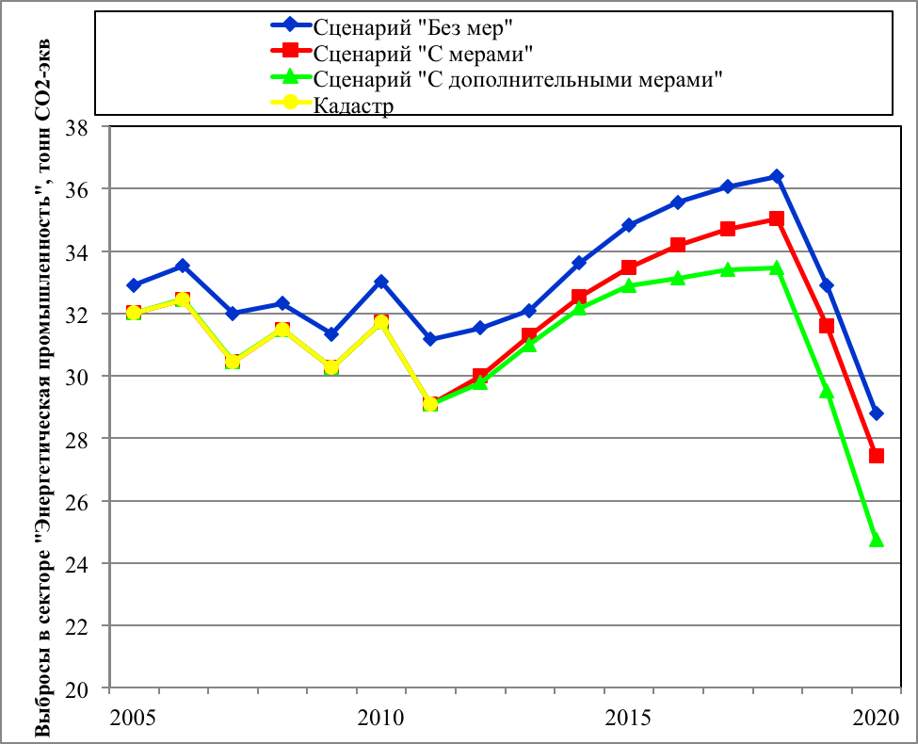
Рисунок 4.1 – Результаты расчета и прогноз выбросов ПГ для категории «Энергетическая промышленность» на период до 2020 г.

4.2.1.2 Сектор «Транспорт»

Прогноз выбросов сектора «Транспорт» формируется посредством сценариев прогнозирования спроса на грузо- и пассажироперевозки, рассмотренных ранее.
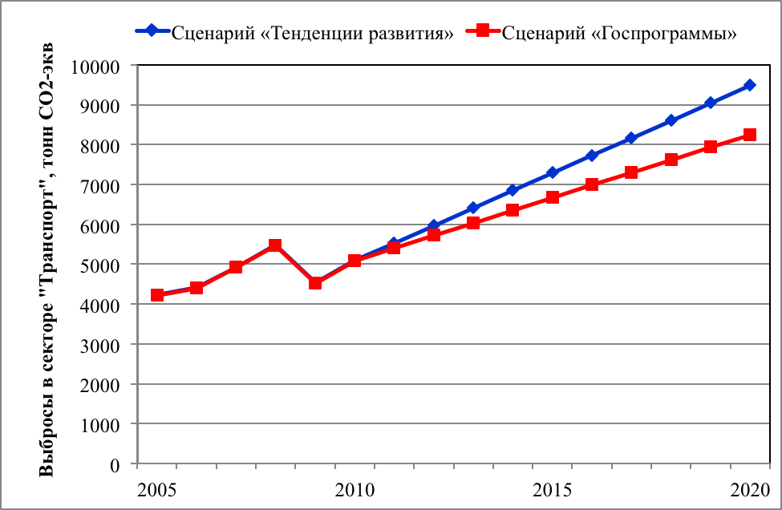

Рисунок 4.2 – Прогноз выбросов парниковых газов для грузо- и пассажироперевозок автобусным и железнодорожным транспортом до 2030 г.

4.3.1.3 Сектор «Промышленность и строительство»
Для данного и последующих секторов прогноз выбросов парниковых газов строился на основании зависимости роста выбросов парниковых газов от роста ВВП, так как проведенные исследования в качестве основного фактора изменения выбросов парниковых газов указывают на изменение ВВП.
Для получения общих закономерностей был проведен анализ исторических тенденций сектора, на основании которого в последующем и основывался прогноз выбросов. Период 1990-1994 гг. был исключен из рассмотрения, так как он характеризуется кризисными финансовыми и экономическими явлениями, вызванными распадом СССР. Для последующего анализа использовались три периода 1995-2010 гг., 2000-2010 гг., 2000-2008 гг.
Анализ динамики выбросов парниковых газов/изменения выбросов парниковых газов и ВВП в секторе «Промышленность и строительство» показывает, что данные показатели хорошо коррелируют между собой с коэффициентом корреляции от 0,913 до 0,962 в зависимости от временного периода (ВВП сектора «Промышленность и строительство» получился путем сложения ВВП сектора «Промышленность» и сектора «Строительство»). Установив тесную взаимосвязь между показателями ВВП и выбросами парниковых газов, для дальнейшего прогнозирования выбросов парниковых газов будем использовать коэффициент дуговой эластичности выбросов парниковых газов по ВВП, который показывает, на сколько процентов вырастут выбросы парниковых газов при росте ВВП на 1%.
Полученные коэффициенты корреляции и эластичности приведены в таблице 4.1:
Таблица 4.1 – Значения коэффициентов корреляции и эластичности выбросов парниковых газов по ВВП
Коэффициент корреляции |  |  | Коэффициент эластичности
1995-2010 | 2000-2010 | 2000-2008 | 1995-2010 | 2000-2010 | 2000-2008
0,904 | 0,873 | 0,953 | 0,219 | 0,236 | 0,351

Для прогноза выбросов парниковых газов в секторе «Промышленность и строительство» использовался коэффициент эластичности за период 2000-2008 гг., так как именно он характеризуется устойчивым ростом ВВП и выбросов парниковых газов. Необходимо отметить, что коэффициент эластичности позволяет учесть снижение углеродоемкости ВВП, которое происходит за счет внедрения энергосберегающих мероприятий в конкретном секторе.
Согласно Программе социально-экономического развития Республики Беларусь на 2011–2015 гг. темпы роста ВВП в концу 2015 г. должны составить 62-68 % по сравнению с 2010 г., что соответствует среднегодовому росту ВВП на 10,1-10,9 %. Фактически в 2011 г. рост ВВП составил 5,5 %, а в 2012 г. – 1,5 %. Таким образом, наблюдается заметное отставание темпов роста ВВП от запланированных. На 2013 г. рост ВВП запланирован в 8,5 %, на 2014 г. – 10 %, и на 2015 г. – 13 %. Если данные показатели будут выполнены, то рост ВВП за 2011-2015 гг. составит 44,4 %, при среднегодовых темпах роста 7,6 %, что соответствует среднегодовым темпам за последние 10 лет. Поэтому при построении прогнозов роста ВВП будем отталкиваться от данных показателей.
Анализ трендов роста ВВП за период 1995-2010 гг. показывает, что рост ВВП за 5-летние периоды составлял в среднем 40-43 %: за 1995-2000 гг. – 35,8 % (среднегодовой рост – 6,3 %), за период 2000-2005 гг. – 43,4 % (среднегодовой рост – 7,5 %), за период 2005-2010 гг. – 42 % (среднегодовой рост – 7,3 %). На основании этого обоснованным выглядит предположение, что средний ежегодный рост ВВП в период 2015-2020 гг. также составит порядка 7%.
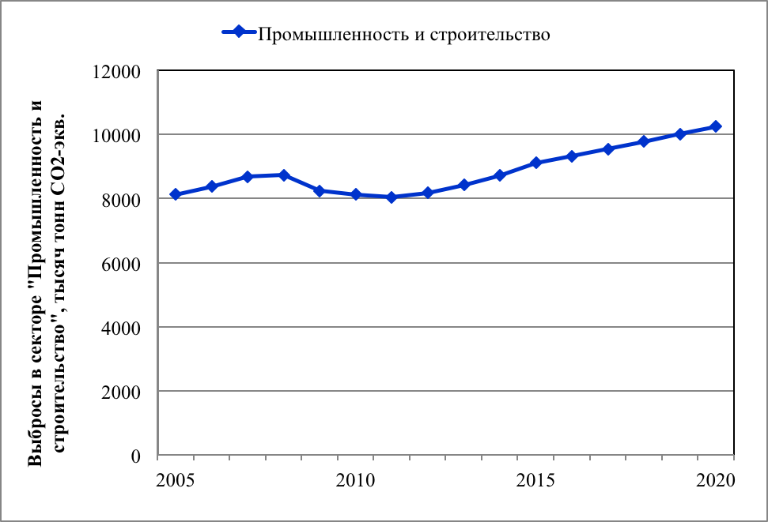
Полагая, что коэффициент эластичности останется без изменений до 2020 года (так как существенного изменения структуры экономики не предполагается), темпы роста секторальных ВВП будут равны темпам роста странового ВВП, приведенного ранее, выбросы парниковых газов в данном секторе достигнут 16050 тыс. тонн СО₂-экв. Прогноз выбросов парниковых газов в период 2005-2020 гг. приведен далее на рис. 4.3.

Рисунок 4.3 – Прогноз выбросов парниковых газов в секторе «Промышленность и строительство»

4.3.1.4 Сектор «Сельское хозяйство»

Для сектора «Сельское хозяйство» использовался аналогичный подход. Единственным отличием от сектора «Промышленность и строительство» является наличие двух источников выбросов парниковых газов, характеризующих деятельность в данном секторе – от сжигания топлива в результате сельскохозяйственной деятельности, а также от внутренней ферментации скота (зависит от поголовья скота и производства молока), в результате уборки, хранения и использования навоза (зависит от уровня интенсивности животноводства и растениеводства), от пахотных почв (зависит от уровня интенсивности растениеводства и площади обрабатываемых торфяников). Следовательно, при проведении анализа зависимости выбросов парниковых газов от ВВП сектора необходимо использовать суммарные выбросы парниковых газов сектора. Полученный коэффициент эластичности может потом применяться к каждому источнику выбросов по отдельности.
Анализ динамики выбросов парниковых газов/изменения выбросов парниковых газов и ВВП в секторе «Сельское хозяйство» показывает, что данные показатели коррелируют между собой с коэффициентом корреляции от 0,412 до 0,941 в зависимости от временного периода. Установив взаимосвязь между показателями ВВП и выбросами парниковых газов, для дальнейшего прогнозирования выбросов парниковых газов использовался коэффициент средней (дуговой) эластичности выбросов парниковых газов по ВВП. Коэффициенты корреляции и эластичности сектора приведены в таблице 4.2:
Таблица 4.2 – Значения коэффициентов корреляции и эластичности выбросов парниковых газов по ВВП
Коэффициент корреляции |  |  | Коэффициент эластичности
1995-2010 | 2000-2010 | 2000-2008 | 1995-2010 | 2000-2010 | 2000-2008
0,412 | 0,939 | 0,941 | 0,051 | 0,105 | 0,205

Для прогноза выбросов парниковых газов в секторе «Сельское хозяйство» использовался коэффициент эластичности за период 2000-2008 гг., потому что он характеризуется практически постоянным ростом ВВП и выбросов парниковых газов.
Полагая, что коэффициент эластичности останется без изменений до 2020 года (так как существенного изменения структуры экономики не предполагается), темпы роста секторальных ВВП будут равны темпам роста странового ВВП, приведенного ранее, выбросы парниковых газов от сжигания топлива в данном секторе достигнут 2600 тыс. тонн СО₂-экв. Прогноз выбросов парниковых газов в период 2005-2020 гг. приведен далее на рис. 4.4.

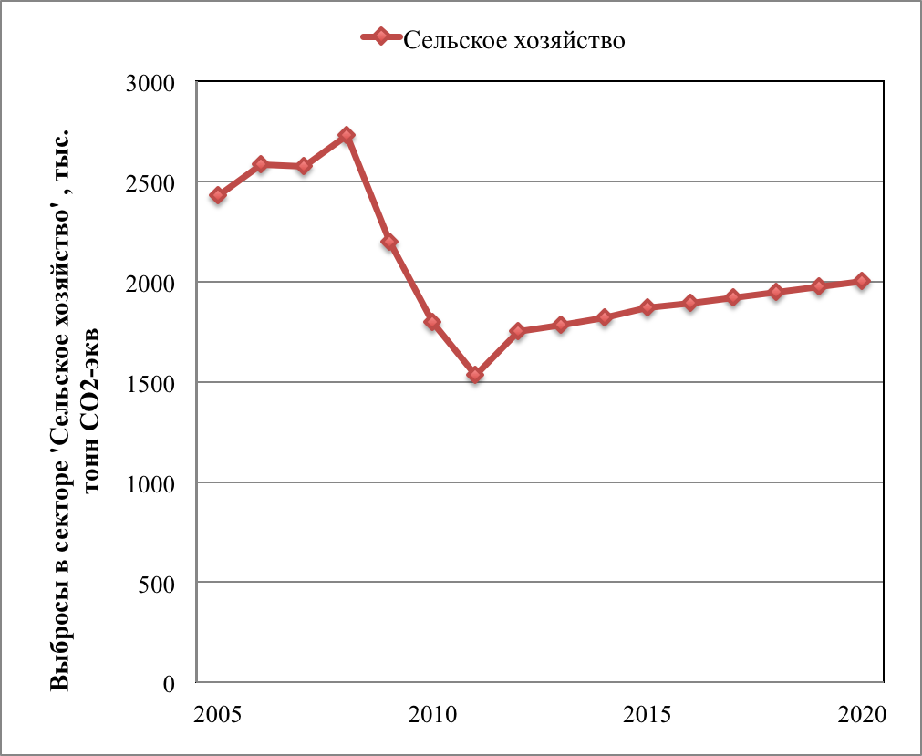
Рисунок 4.4 – Прогноз выбросов парниковых газов в секторе «Сельское хозяйство»

4.3.1.5 Сектор «Коммерческий»
Выбросы парниковых газов коммерческого сектора (потребление топлива коммерческом секторе) в национальной статистической отчетности являются суммой таких категорий как «Торговля и общественное питание», «Общая коммерческая деятельность», «Жилищно-коммунальное хозяйство» и др. и включены в сектора «Энергетика» и «Транспорт».
Результаты оценок прогнозных величин выбросов парниковых газов сектора «Энергетика», в совокупности с учетом различных сценариев для сектора «Энергетическая промышленность», «Транспорт», а также для различных уровней спроса на тепловую и электрическую энергию в стране показаны на рисунке 4.5.

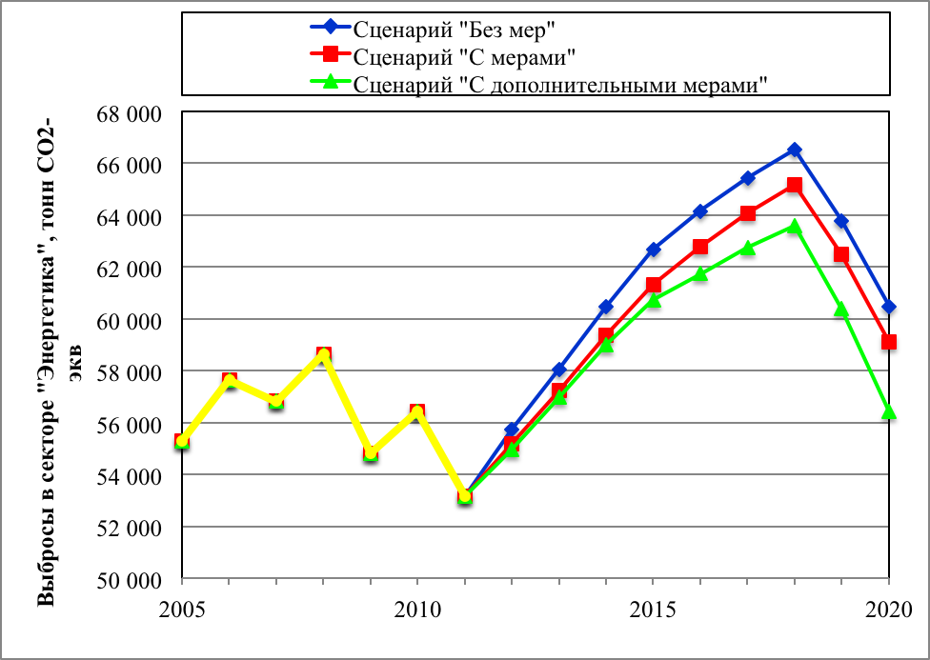
Рисунок 4. 5 - Прогноз совокупных выбросов парниковых газов в секторе «Энергетика» для различных сценариев
На основании полученных результатов можно сделать вывод, что разница между максимальным сценарием, предусматривающим принятие мер, и минимальным сценарием, предусматривающим принятие дополнительных мер, к 2020 г. составляет 4 млн. тонн СО₂-экв. Общая разница за период 2013-2020 гг. составит 19,9 млн. тонн СО₂-экв.

4.3 Прогноз выбросов парниковых газов в секторе «Промышленные процессы»
Прогноз выбросов парниковых газов сектора «Промышленные процессы» основывался на использовании зависимости роста выбросов парниковых газов от роста ВВП. Для значений корреляции и эластичности также использовались три периода 1995-2010 гг., 2000-2010 гг., 2000-2008 гг.
Таблица 4.3 – Значения коэффициентов корреляции и эластичности выбросов парниковых газов по ВВП
Коэффициент корреляции |  |  | Коэффициент эластичности
1995-2010 | 2000-2010 | 2000-2008 | 1995-2010 | 2000-2010 | 2000-2008
0,973 | 0,977 | 0,971 | 0,631 | 0,575 | 0,565

Для прогноза выбросов парниковых газов в секторе «Промышленные процессы» использовался коэффициент эластичности за период 2000-2008 гг., потому что он характеризуется устойчивым ростом ВВП и выбросов парниковых газов. Коэффициент эластичности останется без изменений до 2030 года, темпы роста секторальных ВВП будут равны темпам роста странового ВВП.
Прогноз выбросов парниковых газов в период 2005-2030 гг. приведен далее на рисунке 4.6.

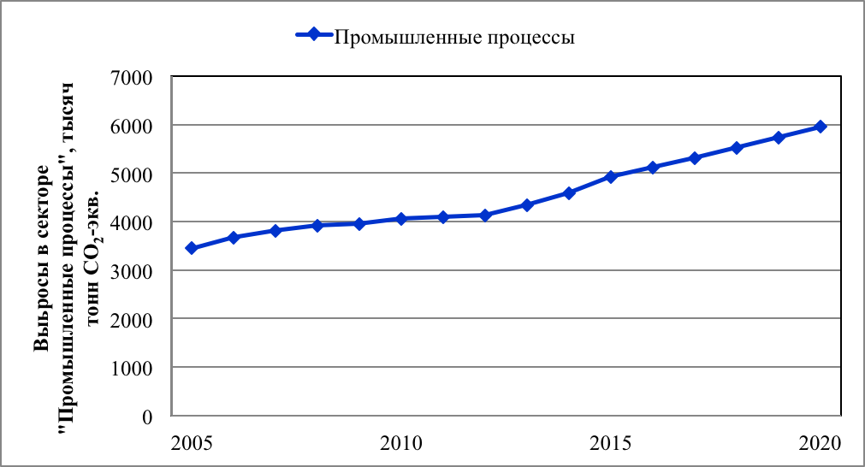
Рисунок 4.6 – Прогноз выбросов парниковых газов в секторе «Промышленные процессы»

4.4 Прогноз выбросов парниковых газов в секторе «Сельское хозяйство»
Для сектора «Сельское хозяйство» использовался аналогичный подход с применением зависимости роста выбросов парниковых газов от роста ВВП. Значения коэффициентов корреляции и эластичности за три периода 1995-2010 гг., 2000-2010 гг., 2000-2008 гг. приведены ниже:

Таблица 4.4 – Значения коэффициентов корреляции и эластичности выбросов парниковых газов по ВВП
Коэффициент корреляции |  |  | Коэффициент эластичности
1995-2010 | 2000-2010 | 2000-2008 | 1995-2010 | 2000-2010 | 2000-2008
0,576 | 0,969 | 0,954 | 0,163 | 0,317 | 0,262

Для прогноза выбросов парниковых газов в секторе «Сельское хозяйство» использовался коэффициент эластичности за период 2000-2008 гг., потому что он характеризуется ростом ВВП и выбросов парниковых газов.
Прогноз выбросов парниковых газов в период 2005-2030 гг. приведен на рисунке 4.7.

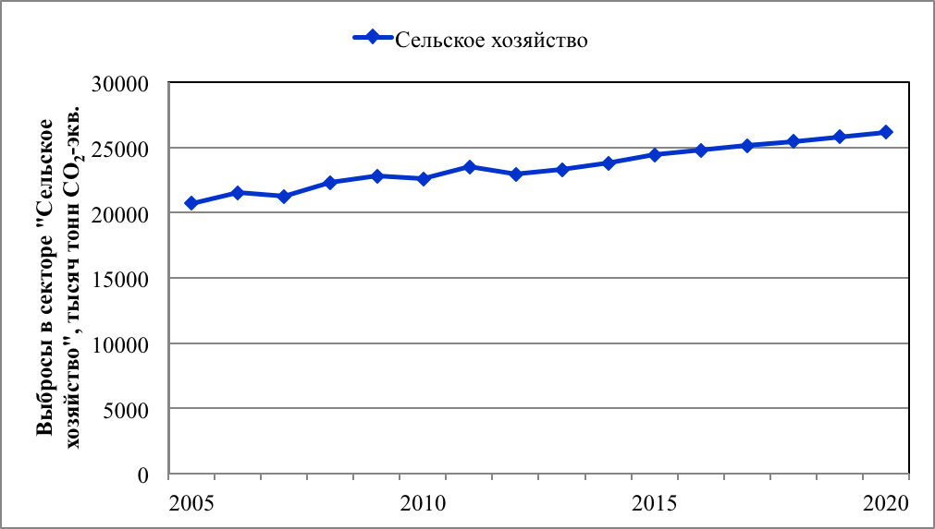

Рисунок 4.7– Прогноз выбросов парниковых газов в секторе «Сельское хозяйство»

4.5 Прогноз выбросов парниковых газов в секторе «Сольвенты»
Анализ выбросов сектора «Сольвенты» показывает отсутствие отчетливо выраженной закономерности роста или снижения выбросов парниковых газов. Выбросы парниковых газов в данном секторе в 2005 г. уменьшились на 9% по сравнению с 2000 г., однако в 2010 г. выросли на 79% по сравнению с 2005 г., что эквивалентно среднему ежегодному темпу роста в 15,39%. В течение периода 2000 – 2010 гг. наблюдался как рост, так и падение выбросов парниковых газов. При прогнозировании выбросов по данной категории предполагалось, что до 2020 года выбросы парниковых газов будут характеризоваться положительной динамикой роста, со средним годовым значением за период 2005 – 2010 гг., то есть 15,39%.

4.6 Прогноз выбросов парниковых газов в секторе «Отходы»
Анализ выбросов данного сектора показывает, что в период 2000-2011 гг. для него характерен значительный рост (c 2955,6 тыс. т СО₂-экв. до 6486,97 тыс. т СО₂-экв.), что в среднем составляет около 10,86% ежегодного роста. Анализ тенденции за период 2005-2011 гг. свидетельствует о некотором снижении темпов роста (с 4620,24 тыс. т СО₂-экв. до 6486,97 тыс. т СО₂-экв.), что соответствует среднему ежегодному росту в 6,73%. . При прогнозировании выбросов по данной категории предполагалось, что темпы роста выбросов парниковых газов данного сектора до 2020 г. будут соответствовать среднему значению темпов роста за два рассмотренных периода и равны 8,8%. При сохранении данной тенденции на период 2012-2020 гг. выбросы парниковых газов по данному сектору составят 9098 тыс. т СО₂-экв. в 2015 г. и 13855 тыс. т СО₂-экв. в 2020 г.

4.7 Прогноз выбросов парниковых газов в секторе «Прочие»
Анализ выбросов данного сектора показывает, что в период 2000-2010 гг. для него характерен незначительный рост (c 654,4 тыс. т СО₂-экв. до 674,4 тыс. т СО₂-экв.), что ежегодно в среднем составляет около 0,61%. Так как драйвер роста выбросов парниковых газов в данном секторе определить практически не возможно, предполагалось, что аналогичная тенденция роста будет наблюдаться до 2020 г.

4.9 Прогноз выбросов парниковых газов по стране
Ниже на рисунке 4.8 приводятся прогнозные значения выбросов парниковых газов с учетом различных вариантов развития секторов. За период с 2005 по 2011 годы приведены фактические выбросы согласно Национальному докладу о кадастре парниковых газов Республики Беларусь за 2011 год.
Различия в прогнозных значениях будут формироваться за счет различных сценариев развития сектора «Энергетическая промышленность» и «Транспорт», которые оказывают значительное влияние на формирование общего странового баланса выбросов парниковых газов.

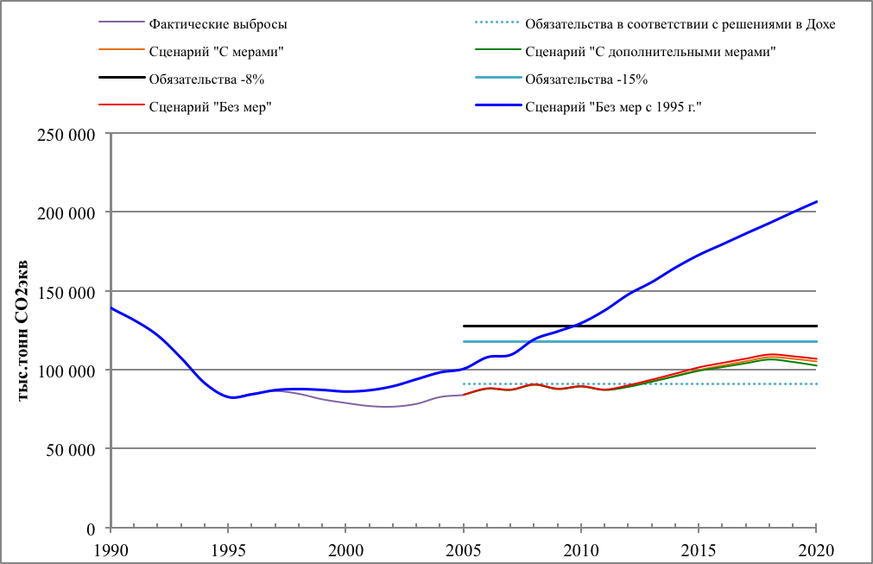
Рисунок 4. 8 - Прогнозные значения выбросов парниковых газов с учетом различных вариантов развития секторов в РБ до 2020 г.

Структура выбросов парниковых газов в Республике Беларусь приведена на рисунке 4.9.

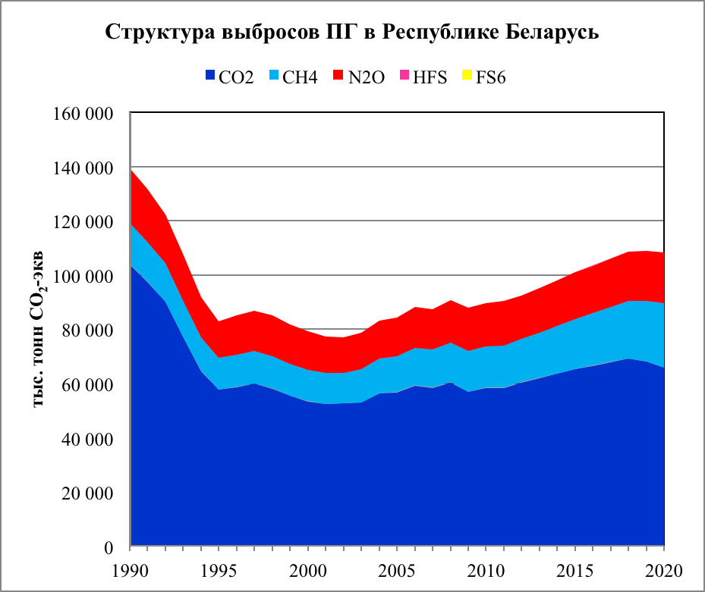

Рисунок 4. 9 – Структура выбросов парниковых газов по видам до 2020 г

5 ОЦЕНКА УЯЗВИМОСТИ, ВОЗДЕЙСТВИЯ ИЗМЕНЕНИЯ КЛИМАТА И МЕРЫ ПО АДАПТАЦИИ

УЯЗВИМОСТЬ И АДАПТАЦИЯ

Уязвимость какой-либо системы экономической, социальной или экологической к климатическим изменениям является прямой функцией магнитуды и частоты вредного воздействия (в данном случае изменения климата), а также чувствительности и адаптивной способности системы к такому воздействия. В целом, уязвимость можно определить, как конечный результат воздействия изменения климата на указанные системы. При этом чувствительность представляет собой ответ (реакцию) систем на воздействие, а адаптивная способность – емкость системы, которая способна поглотить вредное воздействие.
Степень метеорологической уязвимости Республики Беларусь, определенная на основе расчета комплексного безразмерного показателя (коэффициента), учитывающего наблюдаемые экстремумы важнейших метеорологических параметров (температуры, осадков и ветра), и особенности их статистических распределений, оценивается как «относительно высокая».
Степень влияния гидрометеорологических условий различается в зависимости от характера производственной деятельности и технологических процессов. Отдельные отрасли экономики Республики Беларусь имеют разную степень чувствительности к гидрометеорологическим явлениям – свой персональный набор неблагоприятных метеоусловий.
Степень погодозависимости экономики Беларуси определялась как суммарный удельный вес наиболее погодозависимых отраслей в ВВП. По оценкам экспертов перечень этих отраслей включает сельское и лесное хозяйство (10.4% ВВП), топливно-энергетический комплекс (6.5%), строительство (7.5%), транспорт и связь (11.3%), жилищное хозяйство (2.9%) и коммунальное хозяйство (2.9% ВВП).
В Республике Беларусь более 41% ВВП производится погодозависимыми отраслями. Наиболее погодозависимой отраслью экономики является сельское хозяйство, открытость которого воздействиям погодных явлений в значительной мере определяет уровень суммарных ущербов экономике стран.
На рисунке 5.1 представлена оценка распределения ущерба от опасных и стихийных гидрометеорологических явлений, наносимого отраслям экономики страны.

Рисунок 5.1 – Сравнительная диаграмма ущерба от изменения климата по наиболее уязвимым отраслям Беларуси

Сельскохозяйственное производство в наибольшей степени зависит от возможных изменений климата. Так, наиболее опасным может стать рост вероятности низких урожаев в результате увеличения частоты и повторяемости засух на территориях ряда регионов, сдвига фаз роста и недостаточной влагообеспеченности в весенний период, ухудшение фитосанитарного состояния и инвазивные виды фитофагов, потери урожая ввиду повышения частоты неблагоприятных гидрометеорологических явлений.
Еще одной из наиболее уязвимых к климатическим изменениям отраслей является лесное хозяйство. Здесь уже сейчас наблюдается сдвиг ареалов некоторых видов лесной растительности, рост болезней и пожары, изменение гидрологического режима в ряде регионов. Растут потери запаса из-за неблагоприятных метеорологических явлений, ведущих к лесоповалам. На себестоимость лесной продукции влияние оказывает сокращение срока зимних рубок ввиду незначительного промерзания почвы, ранних и частых оттепелей.
Водные ресурсы также обладают высокой чувствительностью к изменению климата. Осуществление мероприятий по водообеспечению требует продолжительного времени, поэтому крупные водохозяйственные мероприятия должны планироваться с заблаговременностью порядка 25 лет, а ввод их в эксплуатацию должен опережать потребности в воде на 10-15 лет.

5.1 Оценка уязвимости и меры по адаптации в сельском хозяйстве

5.1.1 Влияние изменения климата на сельское хозяйство
Вследствие климатических особенностей Беларусь относится к зоне рискованного земледелия. Две трети ее пашни представлены песками и супесями, а суглинки северной зоны страны малопродуктивны вследствие большой холмистости рельефа и мелкоконтурности сельскохозяйственных земель. Вместе с тем республика являлась крупнейшим в СССР производителем сельскохозяйственной продукции с относительно высоким уровнем интенсификации отрасли. Располагая 1.7% сельскохозяйственных угодий и 2.7% пашни, она производила в среднем в 1986-1990 гг. 5.7% валовой продукции сельского хозяйства, в том числе 6,0% продукции животноводства.
К началу 90-х годов Беларусь в расчете на душу населения производила мяса и молока больше, чем Германия, Франция, Великобритания, а зерна - на треть выше, чем в среднем страны Европейского Союза. По картофелю и льноволокну в расчете по вышеуказанному показателю республике принадлежало мировое первенство. В 1986-90 годах республика вывозила за свои пределы до 1 млн. тонн картофеля, 300 тысяч тонн мясопродуктов и более 2 млн. тонн молокопродуктов.
В нынешнем виде агропромышленный комплекс (АПК) Беларуси включает: сельское хозяйство (растениеводство и животноводство), перерабатывающую промышленность (пищевая, мукомольно-крупяная, комбикормовая, первичная обработка льна), обслуживающую сферу (производственно-техническое, мелиоративное, землеустроительное, научное, агрохимическое, ветеринарное, строительное, торговое и другие виды обслуживания). Приоритетами в развитии АПК Беларуси являются животноводческий, льняной, зерновой, свеклосахарный и маслорастительный комплексы. Сельскохозяйственные земли занимают 93,4 тыс. кв. км, из которых 62,3 тыс. кв. км занимает пашня.
В результате начатого реформирования в системе АПК за последние четыре года возросло производство основных видов продовольственной продукции. Вместе с тем в стране сохраняется крупное сельскохозяйственное производство. Принятие Кодекса о земле создало условия для рационального использования сельскохозяйственных земель. В настоящее время более динамично идет реформирование убыточных хозяйств, большую поддержку получили фермерские и личные подсобные хозяйства.
Сельское хозяйство в структуре ВВП составляет 8-9%. На одного жителя Беларуси приходится 0.9 га сельскохозяйственных угодий и 0,6 га пашни. Площади сельхозугодий, находящиеся в пользовании сельскохозяйственных предприятий, составляют 7.6 млн. га (87% от общей площади), земли сельскохозяйственного назначения граждан – 1.2 млн. га.
Сельское хозяйство Беларуси специализировано на выращивании традиционных для умеренных широт культур. В растениеводстве преобладают зерновые, преимущественно ячмень, рожь, пшеница. В животноводстве в основном выращивается крупный рогатый скот для производства молока и мяса, а также свиньи и птица. Широкомасштабное развитие получило также выращивание льна, возделывание таких овощных культур, как картофель и сахарная свекла, выращивается рапс и кормовые культуры.
В Республике производится на душу населения в среднем 87 кг мяса, 643 кг молока и 342 штук яиц. В Беларуси сосредоточено около 16% мировых посевов льна, или более 20% его посевов на Европейском континенте.
Перерабатывающая промышленность включает крупные подотрасли мясной, молочной, пищевой, рыбной, мукомольно-крупяной, комбикормовой промышленности и первичной обработки льна. В ней функционирует 1300 предприятий и производств, занято 130.8 тыс. работающих. Данная сфера АПК адаптировалась к рыночным условиям.
В условиях Беларуси выделены 14 наиболее опасных для сельского хозяйства явлений погоды: бездождевые и дождливые периоды, высокие и низкие температуры, засухи, заморозки, оттепели, ледяная корка, неблагоприятные явления осенне-летнего периода, обильные дожди, грозы, смерчи и шквалы, а также «двухъядерные зимы» последнего десятилетия. За последние десятилетия неиспользуемые и слабо используемые земли в народном хозяйстве (пески, кустарники, болота и т.д.) достигли 15% общей площади. За последние 20 лет из сельскохозяйственного оборота выбыло 600 тыс. га.
Климатические изменения, особенно связанные с ними аномальные и экстремальные погодные явления, приводят к негативным последствиям для сельскохозяйственного производства. К таковым в Беларуси относятся:
потеря сельскохозяйственных земель (эрозия по причине наводнений, опустынивание в связи с засухой);
уменьшение плодородия почв в связи с наводнениями;
неопределенность в отношении сроков сева и выбора видов растений;
засухи и непредсказуемые ливни, рост испарения;
сокращение урожаев за счет роста повторяемости, интенсивности и продолжительности засух в одних регионах и роста повторяемости, интенсивности и продолжительности экстремальных осадков, наводнений, случаев опасного переувлажнения почвы – в других;
общий рост пожарной опасности в лесах и на торфяных болотах; увеличение вероятности массовых размножений вредителей;
понижение уровней подземных вод;
ослабление закалки растений, возможном увеличении вероятности их повреждения от вымокания, перепадов температур (возврата холодов), различных грибных заболеваний, вызванных теплыми зимами;
ухудшение условий произрастания и формирования урожая средних и поздних сортов картофеля, льна, овощных культур (капуста), второго укоса трав в результате увеличения сочетания числа сухих дней и температур воздуха > 25ºC во второй половине лета;
новые паразитарные болезни, несвойственные определенным регионам [13].
В тоже время, увеличение общей продолжительности вегетационного периода (рисунок 5.2) за счет роста теплообеспечения способствует урожайности большинства культур. К другим выгодам для сельского хозяйства, которым способствует изменение климата, относятся:
расширение зоны растениеводства;
повышение эффективности животноводства (при выполнении ряда дополнительных условий и принятии ряда мер);
увеличение продолжительности беззаморозкового периода;
возможное улучшение условий перезимовки озимых культур;
снижение затрат на стойловое содержание скота, вызванных повышенным температурным режимом в зимние и первые месяцы весеннего периода, сокращением на 10-15 дней зимнего периода;
более раннее наступление весенних процессов и сроков сева яровых культур;
ускорение созревания зерновых и зернобобовых культур и сроков их уборки;
увеличение продолжительности пожнивного периода [13].
Рисунок 5.2 – Изолинии продолжительности вегетационного периода при наиболее вероятном сценарии изменения климата

Белорусскими учеными было проведено исследование относительно вклада климатических факторов в изменчивость урожайности озимых и яровых зерновых культур, картофеля кукурузы на силос [Ссылка на книгу Логинова]. Данное исследование показало, что изменчивость урожайности основных видов культур возрастает до максимального значения (43–72%) в северном регионе Беларуси и сводится к минимуму (23–34%) в западном, особенно в Гродненской области. Была также выявлена высокая доля погодно-климатических условий в формировании общей дисперсии урожайности льна-долгунца в восточном, северном и центральном регионах (63–67%) и ее уменьшение в Брестской области (до 36%).
Имеются также количественные различия роли климата в изменчивости урожайности культур при низком и высоком бонитете пахотных земель. На плодородных почвах установлен вклад погодно-климатических условий в колебание урожайности озимой ржи и яровых зерновых на 14–17% [13].
Таким образом, урожайность основных сельскохозяйственных культур определяется изменением климата, уровнем агротехники (культурой земледелия), бонитетом почв. Высокая культура земледелия и, в среднем, высокий бонитет почв уменьшают вклад изменения климата в колебания урожайности.

5.1.2 Меры по адаптации в сельском хозяйстве
Адаптационные меры в сельском хозяйстве включают в себя следующие компоненты:
- борьба с эрозией почв, почвозащитные и влагосберегающие технологии;
- структурная перестройка сельскохозяйственных угодий и пахотных земель, чистые пары и агролесомелиорация;
- широкое применение органических удобрений, увеличение их эффективности использования, широкое использование средств защиты растений;
- селекция новых сортов и гибридов;
- изменение сроков предпосевной обработки почвы, корректировка графика посадки и уборки урожая;
- развитие биотехнологий;
- расширение пожнивных (поукосных) посевов;
- проведение специальных обучающих программ.
При селекции новых сортов и гибридов следует предусмотреть увеличение удельного веса более теплолюбивых, ветроустойчивых и засухоустойчивых культур (кукуруза, просо, сорго и др.). В группе зерновых культур следует отдать предпочтение озимым. Необходимо культивировать высокоурожайные более позднеспелые сорта (гибриды), которые лучше используют растущие тепловые ресурсы территории. С этой же целью необходимо предусмотреть расширение пожнивных (поукосных) посевов [13,14].
Как результат, необходимо предусмотреть продвижение на север зоны выращивания теплолюбивых овощных культур, расширение площадей возделывания ярового рапса, расширение посевных площадей кукурузы, сои.
Важным элементом должно стать развитие системы страхования от неблагоприятных климатических изменений, разработка методов оценки и прогноза агроклиматических условий проведения основных сельскохозяйственных работ (пахоты, посева, посадки, уборки урожая и др.), подготовка и переподготовка кадров с учетом климатических изменений.

5.2 Оценка уязвимости и меры по адаптации в лесном хозяйстве

5.2.1 Влияние изменения климата на лесное хозяйство и биоразнообразие
В географическом отношении леса Беларуси принадлежат к лесам умеренных широт. При этом они имеют хорошо выраженную широтную зональность, где с севера на юг прослеживаются три подзоны: широколиственно-еловых, дубово-темнохвойных, елово-грабовых дубрав (грабово-дубово-темнохвойных) и широколиственно-сосновых (грабовых дубрав).
Лесной фонд Беларуси насчитывает более 9,4 млн. га, лесистость территории 39%. Запас древесины на корню оценивается в 1,6 млрд. кубических метров. Ежегодный прирост составляет 31,4 млн. кубометров древесины. На оного жителя республики приходится 0,86 га покрытых лесом земель и более 170 куб. м древесного запаса.
За последние 60 лет лесистость республики увеличилась почти вдвое и достигла максимального значения за более чем столетний период (1901 год – 37,6%). Такие положительные изменения обусловлены как хозяйственной деятельностью организаций, ведущих лесное хозяйство, так и естественными процессами роста лесов.
За счет создания новых лесов на малопродуктивных сельскохозяйственных землях общая площадь лесного фонда республики за период 1990-2012гг. увеличилась на более чем на 1 млн. га (рисунок 5.3).

Рисунок 5.3 – Площади, покрытые лесом и породный состав

Кроме того, в Республике Беларуси наблюдается устойчивый рост площадей приспевающих, спелых и перестойных насаждений. За двадцатилетний период площадь спелых древостоев увеличилась почти в два раза (рисунок 5.4).

Рисунок 5.4 – Площади, покрытые лесом и возрастной состав

В результате хозяйственной деятельности и естественного роста лесов существенно повысилась продуктивность лесов: средний запас насаждений на 1 га покрытых лесом земель за этот период увеличился со 135 до 193 куб. м, в том числе спелых и перестойных древостоев – с 216 до 242,8 куб. м. Средний возраст насаждений увеличился на 12 лет и достиг 51 года.
Будущее изменение лесопокрытых площадей (рисунок 5.4), как предполагается, будет соответствовать трендовому изменению за период 2005-2009гг. с доведением лесистости территории до 39% к 2015г., согласно Программе развития лесного хозяйства на 2011-2015гг. Предполагаемый ежегодный прирост лесопокрытой площади будет распределяться пропорционально по всем классам формаций и возрастов. Однако достаточно обоснованным является вариант, когда вследствие повышения интенсивности рубок леса, будет увеличиваться доля молодняков и приспевающих насаждений. Согласно Программе развития лесного хозяйства Республики Беларусь на 2011-2015гг. планируется повышение интенсивности лесопользования в 2015г. до 16.3 млн. куб. м, в то время как в 2009г. оно составляло 13.2 млн. куб. м.
За последние 20 лет наблюдается рост пожарной опасности в отдельные годы (1992, 1999, 2002). За период 1990-2012г. средняя площадь, пройденная пожарами, составила 2989га. при среднем объеме сгоревшего леса на корню – 147.5 тыс. куб. м.
Изменения климатических условий прямым или косвенным (через изменение уровня грунтовых вод, пожары, размножение вредителей леса и усугубление развития болезней) образом отражаются на состоянии лесной растительности, приводит к изменениям в составе и структуре древесных насаждений.
Распускание листовых почек зависит от устойчивого перехода среднесуточных температур через 0°С. В отдельные годы переход через 0°С наблюдался уже в конце января или даже в начале февраля (1989, 1990, 1995, 2002 годы). В эти годы среднемесячные температуры воздуха были выше 0°С, и наблюдалось раннее начало вегетации у древесных растений (почти на месяц раньше среднего значения).
С одной стороны это способствует увеличению продолжительности вегетационного периода (на 20-40 дней в отдельные годы) и дополнительной продукции. Однако древесные растения довольно медленно адаптируются к резко меняющимся условиям среды. Поэтому резкие колебания температурного режима из года в год в начальный период вегетации негативно отражаются на их устойчивости к внешним воздействиям. К тому же раннее начало вегетации в результате изменения климата резко повышает вероятность возникновения и вредоносности поздних весенних заморозков, которые могут оказать значительное влияние на текущий прирост древостоев, а также привести к побиванию цветов и завязей плодов древесных растений и лесных ягод.
Наряду с изменениями даты устойчивого перехода температуры через 0°С синхронно изменились даты и продолжительность периодов выше 5°С и 10°С, а также суммы температур соответствующих периодов. Если перераспределение теплообеспеченности вегетационного периода будет иметь устойчивый характер, это неизбежно отразится на ареалах распространения древесных растений.
На территории Беларуси проходят границы распространения трех лесообразующих пород – ели европейской, граба обыкновенного и ольхи серой. Их распространение связано именно с теплообеспеченностью территории. В частности, современная южная граница сплошного распространения ели определяется числом дней (более 120) с относительной влажностью воздуха более 80% с суммой температур выше 10°С.
В Полесье при сумме температур выше 10°С равной 2480°C сплошного распространения ели уже не наблюдается. В настоящее время эта изолиния сместилась на 250–300 км севернее и проходит практически по границе подзоны дубово-темнохвойных лесов. Если такая тенденция сохранится, то можно ожидать постепенного смещения границы ели в северо-восточном направлении.
Массовая мелиорация Полесья уже привела к смещению этой границы в некоторых районах на 20–30 км севернее по сравнению с 60-ми годами XX столетия. Продолжающееся повышение среднемесячных температур увеличивает вероятность возникновения засух в вегетационный период при одновременном понижении уровня грунтовых вод. В результате изменения температурных и почвенно-грунтовых условий произрастания древостоев возможно дальнейшее сокращение ареала ели. В то же время искусственно создаваемые насаждения ели в Полесье на почвах нормального увлажнения попадают в группу риска и являются одними из первых в очереди на усыхание.
За последние 15-20 лет в Беларуси уже зафиксированы массовые усыхания ельников. С 1993г. по настоящее время по данным Министерства лесного хозяйства Республики Беларусь усохло и вырублено более 100 тыс. га еловых древостоев с общим запасом свыше 35 млн. куб. м, т.е. доля вырубленных ельников составила более 12% от всей площади. Большинство белорусских ученых считает, что основной причиной усыхания ельников является изменение климата.
Уменьшение глубины и сокращение периода промерзания почв в зимний период уже сейчас является и в дальнейшем будет серьезным препятствием для осуществления лесохозяйственных работ на заболоченных и избыточно увлажненных территориях из-за ухудшений условий доступа тяжелой лесозаготовительной техники. Кроме того, в связи с изменением климата можно также ожидать увеличение продолжительности пожароопасного периода и повышение вероятности распространения вредителей и болезней леса, что в свою очередь неблагоприятно скажется на ведении лесного хозяйства.
Исследования, проведенные белорусскими учеными, о влиянии прогнозируемого увеличения температуры воздуха и изменении количества выпадающих осадков указывают на изменчивость радиального прироста древостоев. Он отличается как в зависимости от древесной породы, так и региона Беларуси (рисунки 5.5-5.6) [13].
Рисунок 5.5 – Изменение продуктивности сосновых лесов на 2025 и 2050 гг. по сравнению с периодом 1961–1990 гг. при наиболее вероятном сценарии изменения климата

Рисунок 5.6 – Изменение продуктивности еловых лесов на 2025 и 2050 гг. по сравнению с периодом 1961–1990 гг. при наиболее вероятном сценарии изменения климата

Оказалось, что для разных регионов Беларуси изменения продуктивности будут носить разнонаправленный характер: увеличение продуктивности в северо-восточном направлении, и ее уменьшение на юго-западе страны. В южных регионах уже к 2025 году можно ожидать падения прироста сосновых лесов на 4–6%, а к 2050 году на 8–10%. Причем увеличение продолжительности вегетационного периода за счет раннего начала вегетации, не компенсирует засушливые периоды в середине вегетационного периода. С другой стороны возможно повышение на 4–6% продуктивности в северных регионах Беларуси. Однако если в 2025 году зона понижения прироста будет охватывать только Полесье, то к 2050 году ее северная граница может переместиться севернее Минска.
Крайне неблагоприятный характер прогнозируемые изменения будут носить для еловых лесов. Так к 2025 году можно ожидать понижения их прироста на 8–10% в южной части республики, а к 2050 – до 20% и даже на севере потери прироста могут составить до 6%. Ситуация будет усугубляться повышением вероятности засух в летний период и гибелью еловых насаждений, поэтому юго-западный регион Беларуси (включая всю Брестскую и южную часть Гродненской области) становится зоной рискованного выращивания ели. Исключение скорее будут составлять коренные островные местообитания ели в Полесье по окраинам болот и вокруг водоемов и водотоков на почвах избыточного увлажнения. Единственный регион, где можно ожидать повышения прироста ели – это восток Беларуси, где сильнее выражена континентальность климата. Однако и здесь складывается противоречивая ситуация: с одной стороны возможно увеличение прироста, а с другой – повышение вероятности возникновения засух в летний период. В результате средний текущий прирост насаждений может оказать ниже, чем в настоящее время. В целом, по прогнозам ученых, в результате изменения климата в условиях Беларуси произойдет уменьшение площади хвойных лесов и расширение ареала смешанных, широколиственных лесов и лесостепи.
Таким образом, изменение климата уже начало оказывать неблагоприятное воздействие на лесные экосистемы Беларуси и дальнейшее его изменение может привести к существенному изменению в составе и продуктивности сообществ, что в свою очередь может повлечь за собой серьезные последствия, как для экономики страны, так и иметь угрозу для биоразнообразия [13,14].

5.2.2 Меры по адаптации в лесном хозяйстве
В лесных экосистемах сдвиг растительных зон будет отставать от современных относительно быстрых климатических изменений. Поэтому только своевременные и постоянные меры способны привести к количественным и качественным изменениям их состояния с тем, чтобы не допустить как экономического, так и экологического ущерба в лесном хозяйстве.
Видовой состав лесов Беларуси в настоящее время не является оптимальным и за последние 20 лет, в целом, ухудшился. Это выражается в уменьшении доли хозяйственно ценных хвойных и твердолиственных пород, при увеличении доли менее хозяйственно значимых мягколиственных древостоев.
Смещение ареалов распространения древесных культур наибольшим образом скажется на ведении лесного хозяйства в наиболее уязвимых регионах республики, а в частности, южных и западных областях Беларуси (Брестской, Гомельской и Гродненской) и южных районов Минской и Могилевской областей. Поэтому одним из мероприятий по адаптации к изменению климата в Беларуси может стать регулирование и выравнивание видового состава лесов, которое можно получить за счет замещения еловых насаждений в наиболее уязвимых регионах на более устойчивые насаждения и увеличения их доли выращивания в более перспективных северных регионах страны. Вариантов породного состава замены ельников в условиях Беларуси несколько. Это может быть лиственница и дуб, а также сосна, береза и осина. Однако ель удалять из леса не следует для сохранения биологического разнообразия.
Сплошные рубки фактически приводят экосистему лесного массива в состояние, характеризующееся минимальной продуктивностью и большим запасом мортмассы. Здесь эффективны два направления: или восстановление за счет оберегания подроста при рубке и новых лесопасадках, сплошных или выборочных; или максимально полное использование остаточной мортмассы. Тем самым, на части площадей обеспечивается условное превращение вырубок в молодняки I возраста.
Еще одним направлением в адаптации лесного хозяйства к изменению климата может стать выравнивание возрастной структуры лесов. Нынешняя возрастная структура лесов как с точки зрения экономической оценки, так с точки зрения изменения климата, также не совсем благоприятна. В общей площади лесопокрытых земель превалируют средневозрастные насаждения (49.7%), в которых ведутся только рубки ухода за лесом и санитарные рубки с получением преимущественно дровяной и мелкотоварной (балансы) древесины. Спелые и перестойные насаждения древесных пород в лесопокрытой площади, от которых зависит размер расчетной лесосеки и лесной доход, составляют 9.4% процентов (при оптимальной норме 15-20%). Выравнивание возрастной структуры леса достигается проведением ряда лесохозяйственных мероприятий: регулирование лесопользования, рубки ухода за лесом и санитарные рубки, лесовосстановление, лесовозобновление и пр. При этом должны параллельно решаться 2 задачи – повышение доли спелых древостоев и молодняков. Первая задача может быть решена в течение 15-20 лет за счет регулирования лесопользования [13,14].
Также важным с экологической точки зрения является залесение низкопродуктивных сельскохозяйственных земель. То же касается рекультивации нарушенных земель, непригодных для использования в сельском хозяйстве. Лесопокрытая территория становится резервуаром для стока углекислого газа.
В настоящее время резервом лесовосстановления являются передаваемые низкопродуктивные сельскохозяйственные земли, а также земли, не покрытые лесом. Так, если общая площадь лесного фонда в Беларуси достигла 9.4 млн. га, то земли, покрытые лесом, составляют 8.0 млн. га. Разницу в 1.4 млн. га, хотя и нельзя в полной мере использовать под облесение (болота, воды, усадьбы и т.д.), но определенный резерв здесь есть. Наличие резерва лесовосстановления вытекает из разницы в площадях лесных земель и земель, покрытых лесом. Она составляет более 600 тыс. га, где вырубки, гари, прогалины и пустыри занимают 336 тыс. га.
Из нелесных земель обращает на себя внимание наличие 538 тыс. га болот, а также 86 тыс. га нарушенных, неиспользуемых и прочих земель. Конечно, нельзя все эти земли рассматривать как лесокультурный фонд, но целесообразно внимательно их пересмотреть, проанализировать в каждом конкретном случае, и, возможно, частично использовать в качестве резерва для лесоразведения. Закультуривание низкопродуктивных и нарушенных земель позволит увеличить площадь молодняков, которые обладают наибольшим потенциалом в депонировании углерода.
Мероприятия по повышению продуктивности древесных насаждений также можно отнести к мероприятиям по адаптации лесного хозяйства к изменению климата. К мероприятиям, обеспечивающим повышение продуктивности можно отнести следующие [13,14]:
Рациональное использование лесного фонда, максимальное использование древесины, в том числе и отходов лесоразработок.
- Сокращение сроков лесовыращивания путём своевременного возобновления леса хозяйственно-ценными породами, обязательного сохранения благонадёжного подроста при лесопользовании.
- Ускорение роста насаждений путём правильного подбора и размещения древесных пород с учётом лесорастительных условий и природных свойств выращиваемых древесных пород. При формировании насаждений предпочтение должно отдаваться, как правило, смешанным древостоям.
- Улучшение лесорастительных условий (введение почвоулучшающих древесных и кустарниковых пород, в том числе подлеска, перемешивание подстилки с минеральным слоем почвы, известкование кислых лесных почв, внесение торфа на бедные сухие почвы, посев люпина и т.п.).
- Внедрение быстрорастущих пород, отбор и введение в лесные культуры наиболее продуктивных форм основных наших ценных пород (дуб, сосна, ель, осина, берёза) при максимальном использовании достижений современной селекционной науки.
- Рубки ухода за лесом (систематическое удаление из насаждений бесперспективных деревьев и оставление на корню лучших деревьев).
- Рациональные способы рубок и более совершенная технология лесозаготовительных процессов, обеспечивающие сохранение подроста и лесорастительной среды.
- Охрана лесов от пожаров и защита их от вредных насекомых и грибных болезней.
Климатические изменения в первую очередь повлияют на повышение степени пожарной опасности лесов и развитие массовых размножений вредителей леса, а также снижение общей устойчивости лесных экосистем, поэтому мероприятия по адаптации лесного хозяйства должны быть направлены на предотвращение и снижение вреда, причиняемого этими явлениями.
Совершенствование системы охраны и защиты лесных насаждений от пожаров и вредителей на основе применения высокоэффективных методов, средств и технологий положительно скажется на экологическом и ресурсном потенциале лесов страны. Для этих целей необходимо создание автоматизированной системы слежения и раннего обнаружения лесных пожаров, расширение сети и комплектация лесных пожарно-химических станций и пунктов противопожарного инвентаря, разработка и внедрение технологии защиты лесных культур от инфекционных болезней и вредных насекомых; проведение работ по поддержанию надлежащего санитарного и лесопатологического состояния лесного фонда и пр.
Повышение устойчивости лесов к возгораниям может осуществляться за счет:
- регулирования состава хвойных насаждений в порядке рубок ухода с сохранением примеси лиственных пород, а также количества, состава и структуры подроста и подлеска;
- формирования пожароустойчивых участков путем создания насаждений смешанных хвойных лесных культур;
- своевременного проведения рубок ухода;
- очистки мест рубок от порубочных остатков и ликвидации внелесосечной захламленности;
создания пожароустойчивых опушек с целью разделения пожароопасных лесных массивов на изолированные друг от друга блоки разной величины.
Для снижения пожароопасности на торфяниках эффективными мероприятиями могут стать комплекс работ по поддержанию действующих и реабилитации выведенных из строя мелиоративных систем, а также восстановление водного режима на торфяниках, непригодных для ведения сельского и лесного хозяйства.
Обустройство лесного фонда и расширение сети лесохозяйственных дорог также может являться мероприятием по адаптации к изменению климата, так как наличие лесохозяйственных дорог позволяет более успешно справляться с тушением пожаров в лесах и обеспечивает более полное освоение лесного фонда в труднодоступных районах.
Следует отметить, что в 2006-2009 гг. в рамках государственной научно-технической программы «Управление лесами и рациональное лесопользование» Институтом экспериментальной ботаники им. В.Ф.Купревича НАН Беларуси совместно с Институтом леса НАН Беларуси (ГНПО «НПЦ НАН Беларуси по биоресурсам») и ГУ «Беллесозащита» была разработана «Стратегия адаптации лесного хозяйства к изменениям климата до 2050 года», которая одобрена и принята к реализации Министерством лесного хозяйства Республики Беларусь.
На основании прогноза до 2050 г. изменения климата Беларуси, состава и структуры лесов, ресурсов побочного пользования, состава и вредоносности основных насекомых-вредителей леса, лесопожарной обстановки, объемов лесовосстановления и лесоразведения был разработан комплекс мероприятий по адаптации:
- лесопользования (главного, промежуточного, побочного);
- лесовосстановления и лесоразведения (изменение состава лесных культур, изменение потребности в посадочном материале).
- системы использования и охраны ресурсов побочного пользования лесом (плодово-ягодных, лекарственных, орехоплодных растений и грибов);
- охраны и защиты лесов к прогнозируемым изменениям климата;
- лесоустройства и планирования лесохозяйственной деятельности;
- подготовки кадров для лесного хозяйства и лесной науки.
Сущность адаптации в общем виде заключается в следующем.
1) Повышение устойчивости лесов посредством:
- сокращения доли неустойчивых насаждений – чистых и одновозрастных, состоящих из наиболее чувствительных к неблагоприятным климатическим воздействиям (ель, ясень);
- повышение доли устойчивых к неблагоприятным изменениям климата (вне зависимости от сценария такого изменения) путем увеличения доли устойчивых насаждений – смешанных по составу, сложных по структуре, более адаптированных к колебаниям уровня грунтовых вод;
- регулирования состава и структуры лесов на всех стадиях лесовыращивания и лесопользования: при создании новых насаждений (лесные культуры, естественное возобновление), регулировании их состава в ходе рубок ухода, конструирования новых насаждений путем несплошных рубок главного пользования и рубок переформирования;
- селекция более устойчивых форм аборигенных древесных растений для формировании лесов будущего.
2) Повышение эффективности отрасли лесного хозяйства в условиях меняющегося климата посредством:
- повышения эффективности системы охраны лесов от пожаров (средства обнаружения, пожаротушения, доставки сил и средств к местам возгораний, меры профилактики лесных и торфяных пожаров);
- повышения эффективности системы защиты леса от вредителей и болезней с учетом состояния вредных и полезных энтомокомплексов лесов, комплекса патогенов, как фактора, способного усилить негативное влияние климата (средства выявления и - подавления очагов вредителей и болезней, их профилактики);
- внесения изменений в нормативно-технические документы, регламентирующие проектирование (лесоустройство) и проведение лесохозяйственных мероприятий (производственная деятельность лесхозов), лесопользование (включая рубки леса, заготовку продукции побочного пользования);
- изменение учебных программ и организация подготовки и переподготовки кадров лесного хозяйства всех уровней (студентов учебных учреждений и работников отрасли) с целью лучшего понимания роли климата для состояния и динамики лесов, обучения методам адаптации отрасли к изменению климата.
Реализация стратегии позволит сократить потери лесного хозяйства от неблагоприятных погодных условий на 20-50%, повысить продуктивность лесов будущего не менее чем на 10%, улучшить условия для сохранения биологического разнообразия флоры и фауны лесов.
С 2010 г. положения Стратегии реализуются при разработке новых проектов организации и ведения лесного хозяйства (лесоустройстве), проведении рубок ухода, лесовосстановлении и лесоразведении. Выполнение всего комплекса мероприятий, заложенных в Стратегию позволит уже к 2040-2050 гг. существенно повысить устойчивость лесных экосистем к колебаниям климата, предотвратить массовую гибель лесов и укрепить позиции лесной отрасли Беларуси на внешних рынках.

